 | Universidad de Guadalajara  Centro Universitario de Ciencias Económico-Administrativas  Maestría en Ciencias de los Datos | 3er Semestre  Materia: Visualización de Grandes Bases de Datos

Tarea 1.2 — Uso de histograma
Monóxido de carbono (CO), estación Country y norma IMECA

Alumno: | Carlos Pulido Rosas
Fecha: | 4 de septiembre de 2026
Actividad: | Tarea 1.2 — Uso de histograma
Herramienta: | Python 3.13 — pandas, numpy, matplotlib
Versión: | SIMAJ · Base de calidad del aire 2024 (BD_2024)
Entorno: | Análisis local (equipo personal, entorno conda MCD)
Dataset: | Calidad del aire ZMG 2024 — estación Country (COU); variable CO (ppm)

1. Introducción
El Índice Metropolitano de la Calidad del Aire (IMECA) establece para el monóxido de carbono (CO) un límite de 11 ppm en promedio de 8 horas como valor satisfactorio (dentro de norma). El objetivo de esta actividad es construir el histograma de CO de la estación seleccionada en la Tarea 1.0 —Country (COU)— y, con él, responder: ¿cuál es el número y porcentaje de periodos que en 2024 se encontraron por encima de la norma?
2. Desarrollo (metodología)
Se trabajó con las 578 lecturas horarias válidas de CO de la estación Country en 2024. Se construyó el histograma de frecuencias y se contó cuántas lecturas superan el límite de 11 ppm. Dado que la norma se define sobre un promedio de 8 horas, además del conteo horario se calculó el promedio móvil de 8 horas y se verificó cuántas ventanas de 8 h superan el límite; ambos criterios se reportan.
3. Resultados
El histograma (Figura 1) muestra a la izquierda el detalle de la distribución y a la derecha la escala completa hasta la norma de 11 ppm.
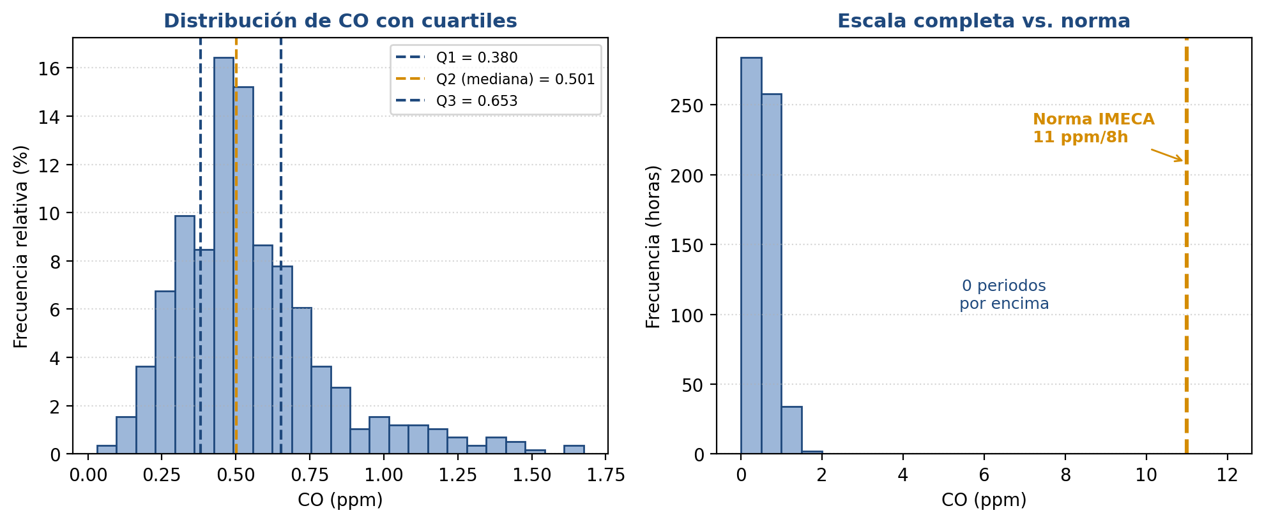
Figura 1 — Histograma de CO (estación Country, 2024). Izquierda: frecuencia relativa (%) con los cuartiles marcados. Derecha: escala completa; la línea ámbar marca la norma IMECA (11 ppm/8h), que ninguna observación alcanza.
Concepto | Valor
Norma IMECA para CO | 11 ppm (promedio de 8 h)
Periodos (lecturas horarias) en 2024 | 578
Periodos por encima de la norma (horario) | 0
Porcentaje por encima de la norma | 0.00 %
Máximo CO horario observado | 1.675 ppm
Verificación — ventanas de 8 h > 11 ppm | 0 de 571 (0.00 %)
Máximo del promedio móvil de 8 h | 1.037 ppm
Tabla 1 — Cálculo de periodos por encima de la norma IMECA para CO.
4. Respuesta y conclusiones
Respuesta a la pregunta: en 2024, el número de periodos por encima de la norma fue 0, equivalente al 0.00 % de las 578 lecturas. Ninguna hora superó el límite de 11 ppm; de hecho, el máximo horario registrado fue de 1.675 ppm, unas 6.6 veces por debajo de la norma.
El resultado se confirma bajo la definición estricta de la norma (promedio de 8 horas): ninguna de las 571 ventanas de 8 h superó los 11 ppm, y el máximo del promedio móvil fue de apenas 1.037 ppm. En consecuencia, respecto al monóxido de carbono, la calidad del aire en la estación Country se mantuvo satisfactoria (dentro de norma) el 100 % del tiempo durante 2024. El histograma evidencia una distribución concentrada muy por debajo del límite, con un amplio margen respecto a la norma.
Referencias
Gobierno de México, Secretaría de Salud. (2021). Norma Oficial Mexicana NOM-021-SSA1-2021, Criterio para evaluar la calidad del aire ambiente con respecto al monóxido de carbono (CO). Diario Oficial de la Federación.
Secretaría de Medio Ambiente y Desarrollo Territorial. (2024). Sistema de Monitoreo Atmosférico de Jalisco (SIMAJ): base de datos de calidad del aire 2024. Gobierno del Estado de Jalisco. https://siga.jalisco.gob.mx/aire/

